Introducción a los Array (Matrices/Arreglos)

Hay tres tipos de datos básicos (Cadenas/Strings, boleanos y numeros) y cómo asignar esos tipos de datos a las variables.



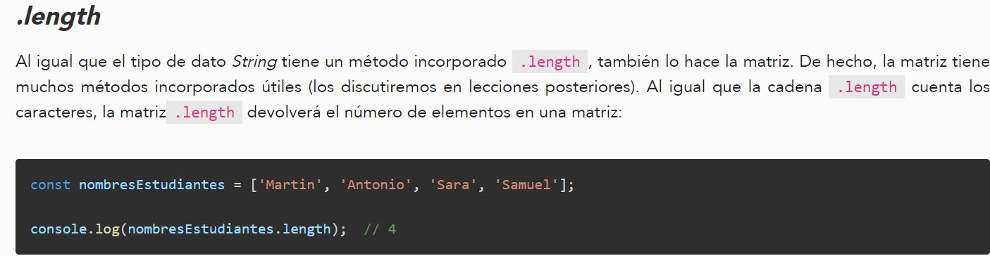

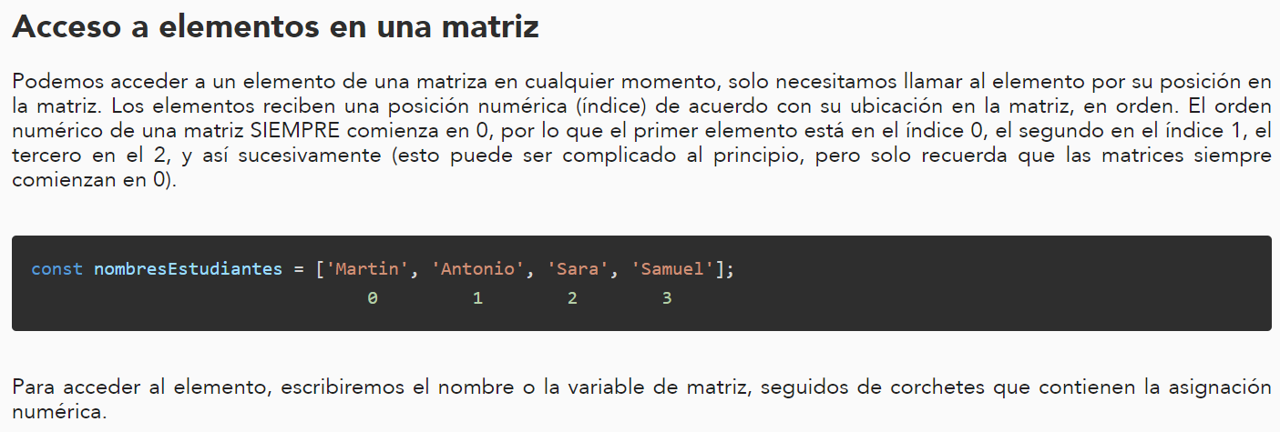

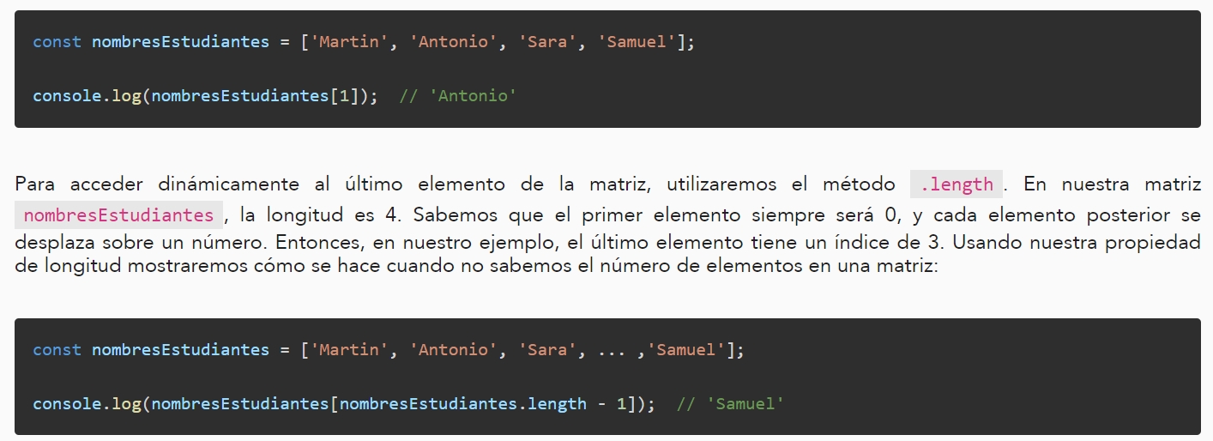

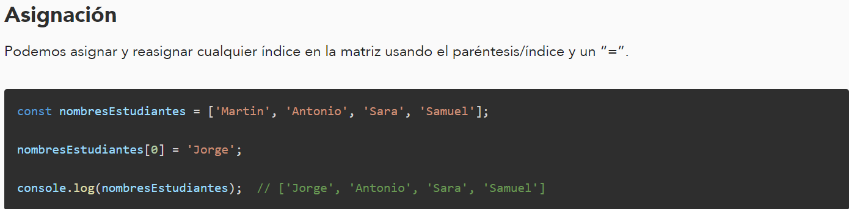

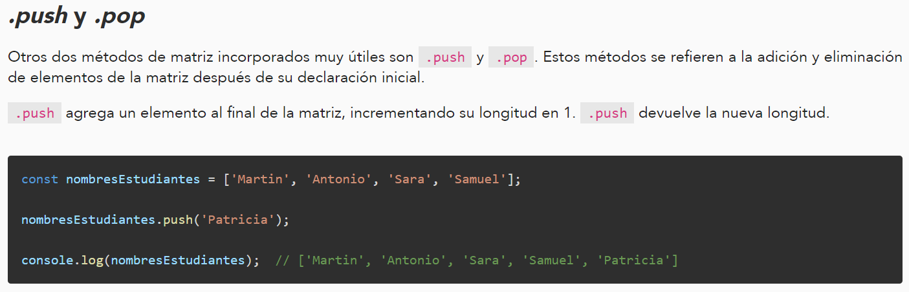

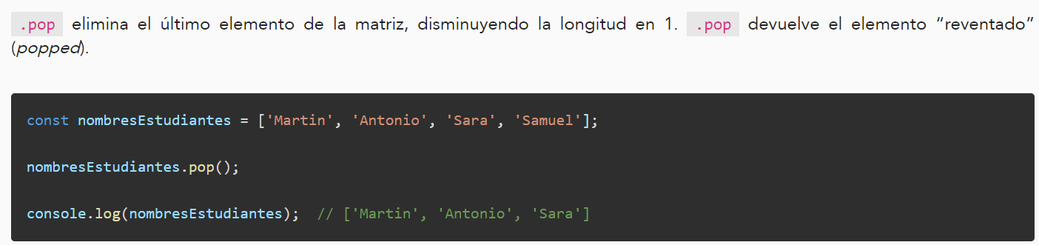

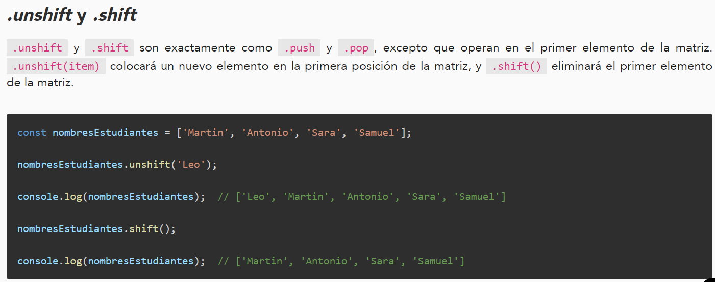

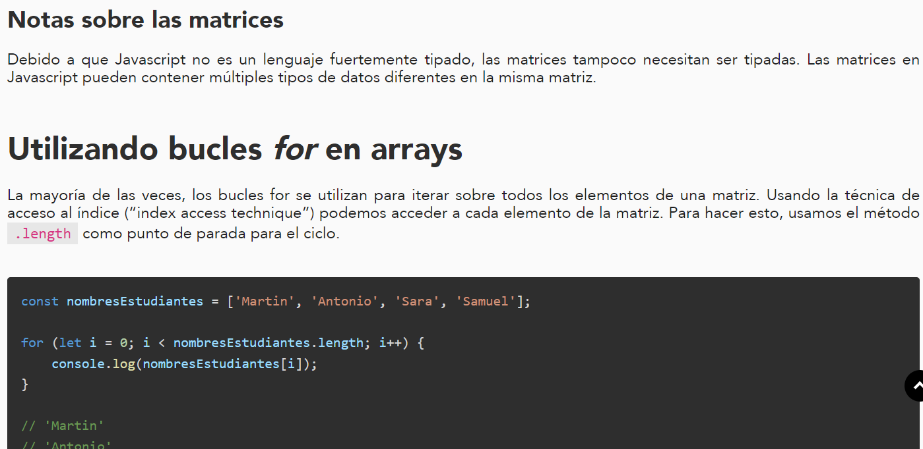

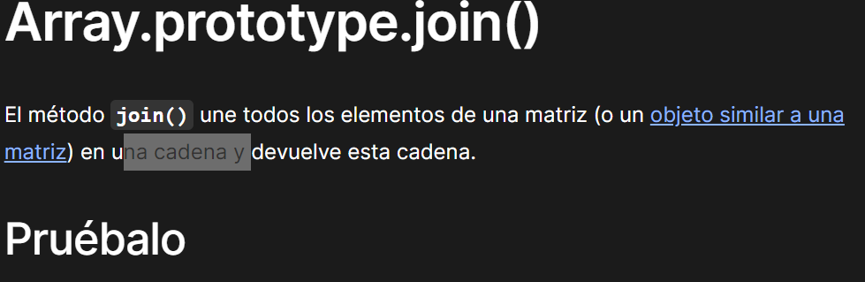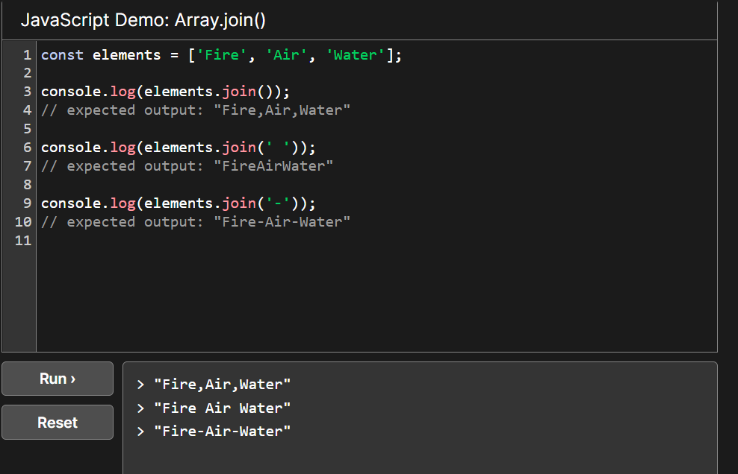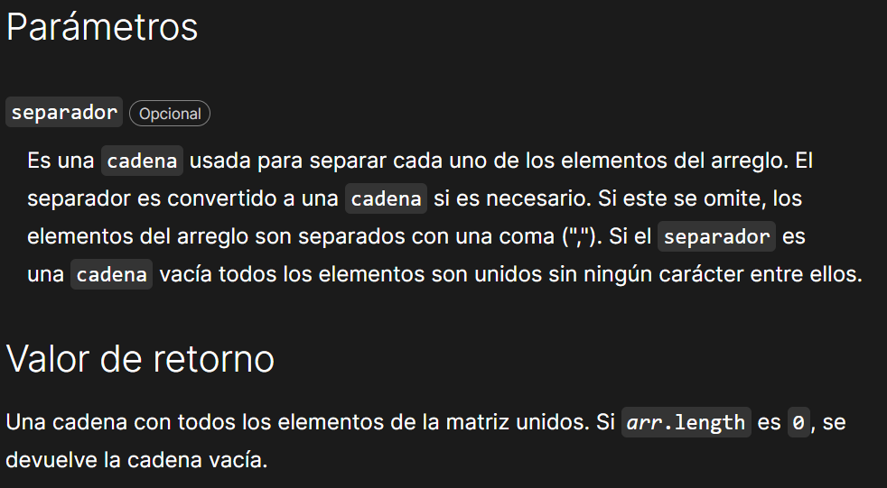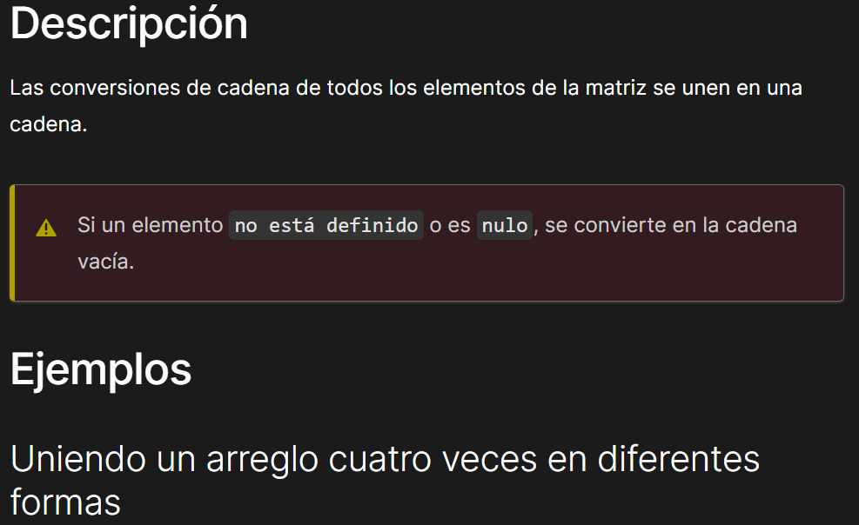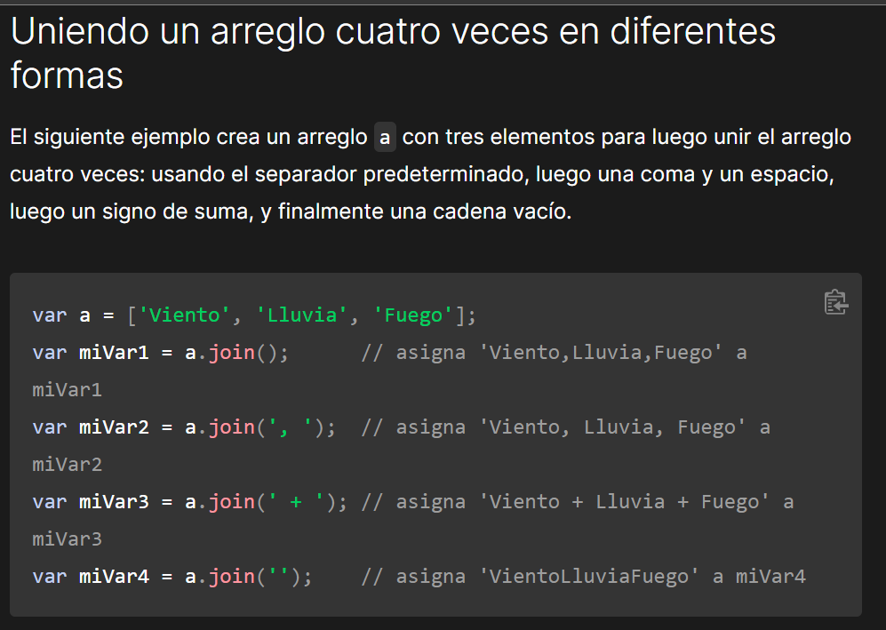

.charAt()

El método charat de string devuelve un nuevo string, es decir dentro de una cadena string al utilizar el método charat() puedes localizar la letra que requiera, la primera, segunda o última.

Sintaxis

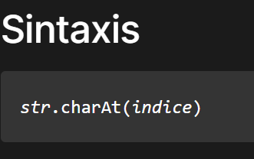

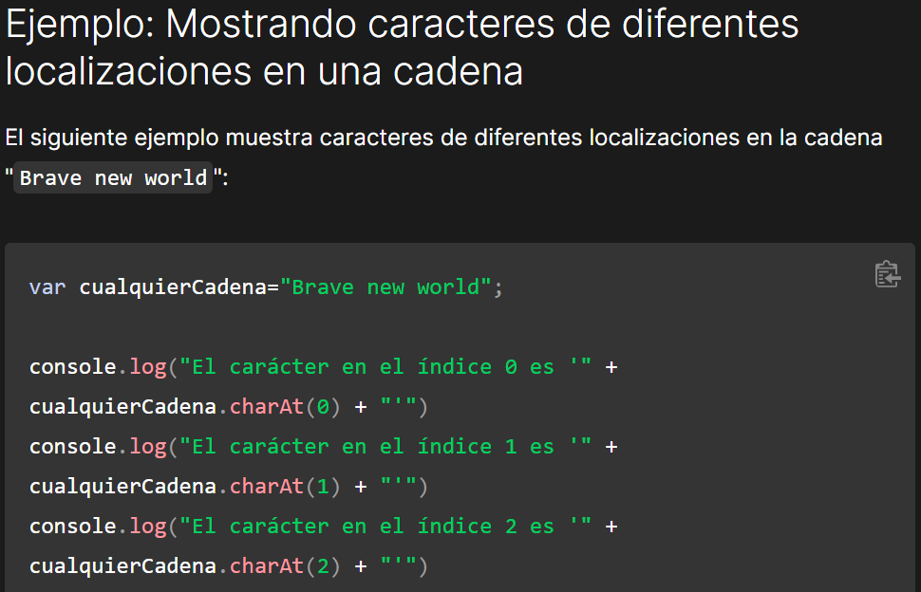

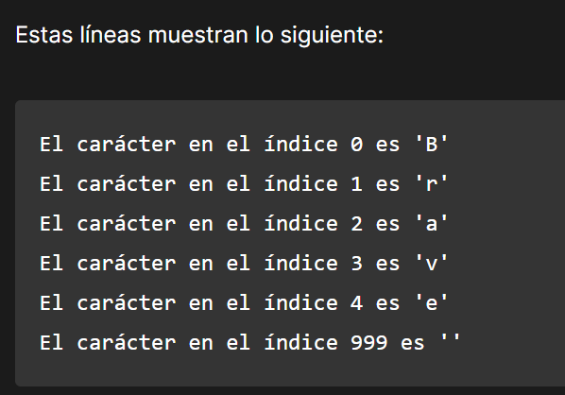

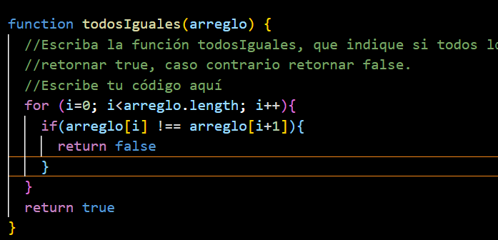

**Corrección del ejemplo if(arreglo[i] === arreglo[i+1])**

Ejemplo de cómo comparar los elementos en un arreglo

Diferentes maneras de buscar en un arreglo

<https://www.freecodecamp.org/espanol/news/cuatro-maneras-diferentes-de-buscar/>

Convertir un Array a una lista de argumentos Esto puede ser muy útil en casos donde tenemos que pasar una lista de argumentos (no un array) a un método/función.

Antes de comenzar es importante resaltar el **spread operator** fue incluido en la nueva versión de Javascript **ES6** y ya funciona en todos los navegadores.

**Comencemos!**

**let** numeros = [4, 16, 25, 2, 45, 8];

**let** numeroMayor = Math.max(numeros);

console.log(numeroMayor); // NaN

Observamos que el valor de la variable ***numeroMayor*** es **NAN**, esto es porque el método max() puede recibir una **lista de argumentos** y no le podemos pasar un array.

Entonces podríamos hacer los siguiente:

**let** numeroMayor = Math.max(4, 16, 25, 2, 45, 8);

console.log(numeroMayor); // 45

Ahora sí podemos acceder al número más alto de la lista de argumentos. De todos modos podemos mejorar este código gracias al **spread operator**.

Veamos cómo hacerlo!

**let** numeros = [4, 16, 25, 2, 45, 8];

**let** numeroMayor = Math.max(...numeros);

console.log(numeroMayor); // 45

Al anteponer los tres puntos que representan al **spread operator** transformamos la variable ***numeros*** (que en el ejemplo representa un array con números) en una lista de argumentos, y es por ello que podemos acceder al número mayor del array ***numeros***. Es como si le quitáramos los corchetes ( “[]” ) al array.